ARTICLE 6 : RESPONSABILITE

Les parents sont responsables de leur(s) enfant(s) jusqu’à l’arrivée d’un
entraîneur ou d’un dirigeant, dans la salle où se déroule l’activité sportive. Les
licenciés mineurs ne peuvent quitter l’entraînement-ou tout autre activité-sans la
présence d’un parent ou d’un adulte reconnu venu les récupérer et ceci
obligatoirement dans la salle. Le cas échéant une autorisation de venir et de
repartir seul de l’activité sportive devra être remplie et signée par les parents
(autorisation dans le dossier d’inscription).

ARTICLE 7 : VIE AU CLUB

Chaque licencié s’investira le plus possible et selon ses disponibilités à la
vie du club et aux différentes manifestations organisées par celui-ci. Il s’engage
à être à la disposition du club plusieurs fois dans la saison pour tenir la feuille de
marque, le chronomètre et pour éventuellement arbitrer.

ARTICLE 8 : PARTICIPATION A LA VIE DU CLUB

L'école de basket du club de Surgères se développe de plus en plus et nous nous
en réjouissons. Le nombre de matchs qui se déroulera dans notre gymnase va donc
être encore plus important cette année.

Dans ce cadre, nous sollicitons l'ensemble des joueurs (joueuses) benjamin(e)s, minimes,
cadet(te)s, juniors, seniors et loisirs pour venir arbitrer (ou faire la table de marque) 2 samedis
dans l’année (ou dimanche suivant calendrier) les matchs qui vont se dérouler à domicile.

Un planning des matchs sera donc disponible au gymnase afin que vous
puissiez vous inscrire.

Le bureau de l'association a validé le fait que les coachs vérifieront en fin
d'année que l'ensemble des joueurs de leur équipe sont bien inscrits.

Dans le cas inverse ils ne seront pas convoqués au match suivant.

De plus si vous êtes parent d'un enfant jouant au club, il existe une multitude
de petites tâches et missions pour lesquelles nous cherchons des bénévoles pour les différentes
manifestations organisées par le club (préparer la restauration, montage des tivolis etc...).
N'hésitez pas à vous rapprocher d'un coach ou d'un membre du bureau de l'association
pour en savoir plus.

La présence de tout membre lors de l'assemblée générale sera une reconnaissance
pour le club.

Les dirigeants du
SC Surgères Basket

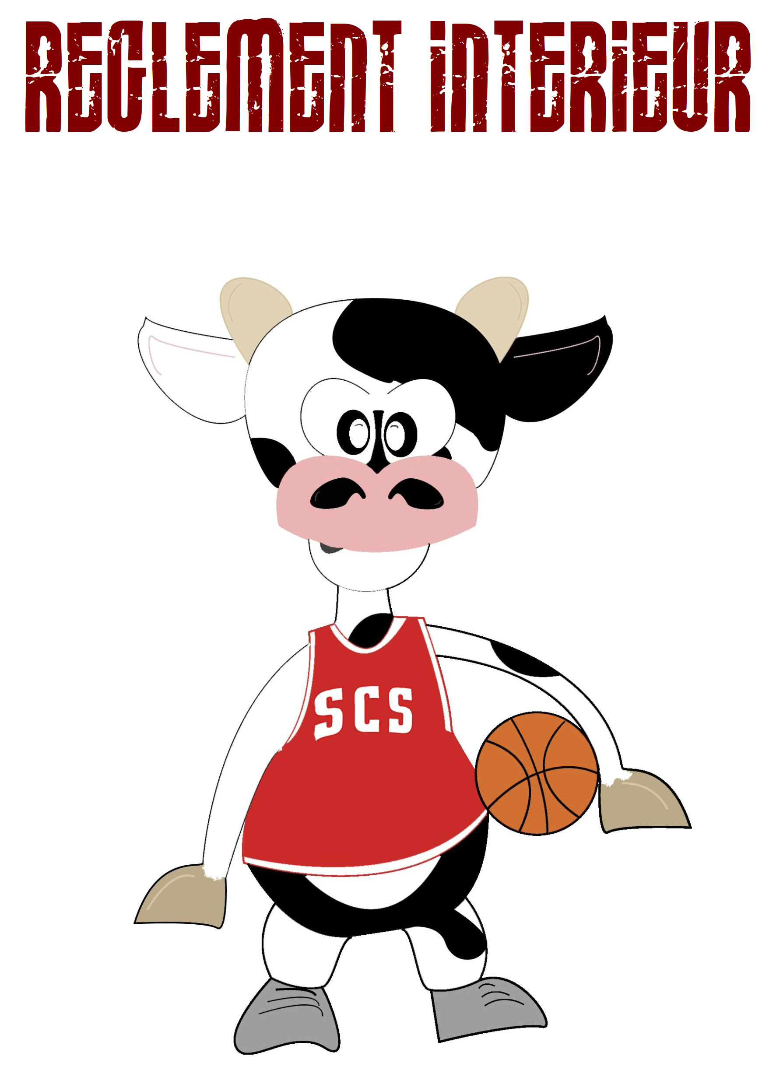

SAISON 2019 - 2020
Votre club est un lieu de vie et d’apprentissage du basket-ball dans lequel
chacun a des droits et des devoirs. C’est un endroit de convivialité où l’on doit
respecter les autres (joueurs, entraîneurs, adversaires, arbitres, accompagnateurs,
public, etc.), être ensemble en harmonie pour le bien du club et apprendre à se
connaître en tenant compte des différentes personnalités de tous les licenciés.

Ce règlement intérieur contribue à l’instauration entre toutes les parties
intéressées (joueurs, parents, entraîneurs et dirigeants) d’un climat de confiance
et de coopération indispensable à l’éducation et au sport.

ARTICLE 1 : COTISATIONS

La cotisation annuelle est révisable tous les ans par le bureau du club.

Les cotisations de l’année sportive en cours doivent être obligatoirement
réglée avant le premier match de la saison avec la possibilité d’échelonner les
encaissements. Si ce n’est pas le cas, le joueur sera interdit de tout entraînement
et match.

Aucune cotisation ne sera remboursée pour la saison à venir.

ARTICLE 2 : ENTRAINEMENTS ET COMPETITIONS

Chaque licencié devra se munir d’une tenue de sport adéquate
(chaussures de sport propres, short ou survêtement et t-shirt). Sans cela,
l’entraîneur se réserve le droit de ne pas accepter le licencié à l’entraînement.

Toute absence prévisible lors d’un entraînement ou d’un match (empêchement
scolaire, conséquence de blessures, etc.) doit être signalée impérativement
à l'entraîneur (coup de téléphone ou sms) afin qu’il puisse prendre les dispositions
nécessaires.

Il est demandé à chaque licencié d’être assidu et ponctuel aux
entraînements et tout autre rendez-vous (matchs, tournois, etc.) donné par
l’entraîneur ou tout membre du club.

Les parents doivent amener et récupérer leurs enfants aux horaires
indiqués, tant pour les entraînements que pour les matchs.

Les déplacements lors des matchs ou autres manifestations sont
effectués en voiture par les parents sous la conduite de l’entraîneur.

Les parents s'engagent à véhiculer à tour de rôle les enfants lors des
rencontres extérieures.

ARTICLE 3 : ATTITUDES, COMPORTEMENTS ET SANCTIONS

Tout licencié est tenu de respecter les décisions prises par les entraîneurs
et dirigeants.

Tout licencié est soumis à la réglementation des différentes manifestations
et doit accepter les décisions des intervenants (arbitres, dirigeants, entraîneurs,
délégués, etc.)

Tout licencié ne respectant pas ce règlement intérieur ou écopant d'une faute
technique et/ou d'une faute disqualifiante s’expose aux sanctions suivantes :

- l’avertissement verbal ou par courrier
- la suspension temporaire
- La radiation sans remboursement de la cotisation

Le bureau décidera, alors hors avertissement verbal, de la sanction à appliquer
en fonction de la gravité de la faute en présence de tous les protagonistes.

Toute amende résultant d'une faute technique ou disqualifiante devra être
remboursée par le joueur, ou par les parents pour les enfants mineurs.

ARTICLE 4 : OBJETS DE VALEUR

Il est recommandé de ne laisser aucun objet de valeur dans les vestiaires
ou de façon apparente lors des entraînements ou matchs.

La responsabilité du club ne pourra être engagée en cas de vol, de
détérioration ou de perte.

ARTICLE 5 : UTILISATION DES GYMNASES ET MATERIELS

Il est expressément interdit à l'intérieur des salles de sport :
- de fumer
- d'être accompagné d'un animal
- de marcher sur les aires de jeux avec des chaussures de ville
ou des chaussures de sport sales
- d'introduire des objets risquant de nuire à la sécurité des autres
usagers (bouteilles de verres, armes, produits dangereux, etc.)
- de jeter des détritus à terre
- d'utiliser, sans autorisation, du matériel sportif autre que celui mis
à disposition
- de cracher dans la salle
- De consommer des boissons alcoolisées et toutes autres
substances interdites.

Chacun doit laisser les lieux d'entraînement et de matchs propres, aussi
bien à domicile qu'à l'extérieur.

Chaque joueur devra prendre soin du matériel mis à sa disposition par le
club (maillots, ballons et tout autre matériel d’entraînement) et aidera à son
rangement à la fin de chaque entraînement et match.

Les gymnases sont à la disposition des entraîneurs et joueurs
uniquement pendant les horaires d'entraînement et de match. En dehors, les
licenciés ne sont pas admis à y jouer sans l’accord du bureau.

